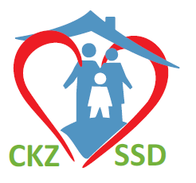
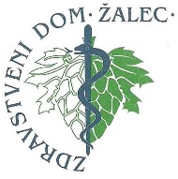

OBČINSKI TEST HOJE V TABORU
Center za krepitev zdravja Spodnje Savinjske doline, ki deluje v okviru Zdravstvenega doma Žalec v sodelovanju z Občino Tabor, organizira Občinski test hoje, ki bo 28.03.2019 od 16:00 do 18:30 ure, na lokaciji nove občinske sprehajalne poti.
Vljudno vabljeni vsi, ki jih zanima, kakšna je vaša telesna zmogljivost oz. pripravljenost.
Na delavnici bodo udeleženci pod strokovnim vodstvom opravijo enega izmed treh preizkusov (test hoje na 2 kilometra, 6 minutni preizkus hoje ali 2 minutni preizkus stopanja na mestu). Strokovnjaki jim bodo glede na dobljene rezultate svetovali, kakšno telesno aktivnost izbrati, da bo koristila njihovemu zdravju.

»Naložbo sofinancirata Republika Slovenija in Evropska unija iz Evropskega socialnega sklada."

